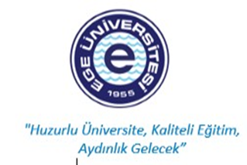 | T.C.  EGE ÜNİVERSİTESİ REKTÖRLÜĞÜ  Sosyal Bilimler Enstitüsü | Yayın Tarihi 17.12.2023  Revizyon Tarihi 02.01.2024  Revizyon No 1  Yayın Tarihi 17.12.2023
PUKÖ DÖNGÜSÜ | SORUMLU | İŞ AKIŞI | FAALİYET/  AÇIKLAMA | DOKÜMAN/  KAYIT
Planlama  Uygulama  Kontrol Etme  Uygulama  Uygulama | İlgili Personel  İlgili Personel  Enstitü Sekreteri/Enstitü Müdürü  Sorumlu Personel  Sorumlu Personel | 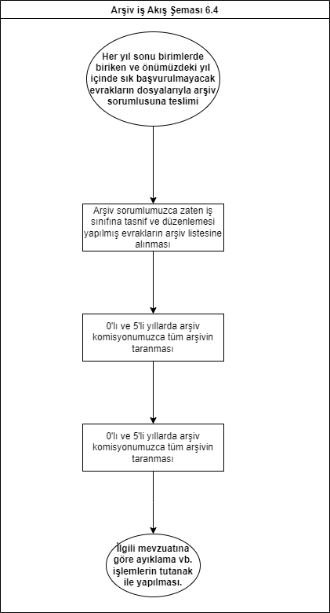 | - Her yıl sonunda ilgili birimler arşive kalkacak evrakları arşiv sorumlusuna teslim eder.  -Birimlerden gelen arşive kalkacak dosyalar Arşiv görevlisince, arşiv listesine yazılır.  -0’lı ve 5’li yıllarda arşiv komisyonunca yapılan tarama sonunda ilgili mevzuata göre ayıklama yapılır ve listelenir.  -İlgili mevzuat hükümlerince yapılan ayıklama sonucu imha edilen dosyalar tutanağa geçirilip komisyon üyelerince imzalanır. | Tutanak  Yazılı Liste  Ayıklama Listesi  Tutanak

MEVZUAT
04.11.1981 tarihli ve 2547 sayılı Yükseköğretim Kanununun 14. ve 44. Maddelerine dayanılarak hazırlanan Ege Üniversitesi Lisansüstü Eğitim-Öğretim Yönetmeliği.

HAZIRLAYAN | KONTROL EDEN | ONAYLAYAN
Cüneyt GÜRMEN  Özel Kalem | Koray KULEYİN  Enstitü Sekreteri | Prof. Dr. Mustafa MUTLUER  Enstitü Müdürü

